Ejemplo del funcionamiento del Autómata de Pila con paréntesis correctos:

**(A+B)*(C/D)**

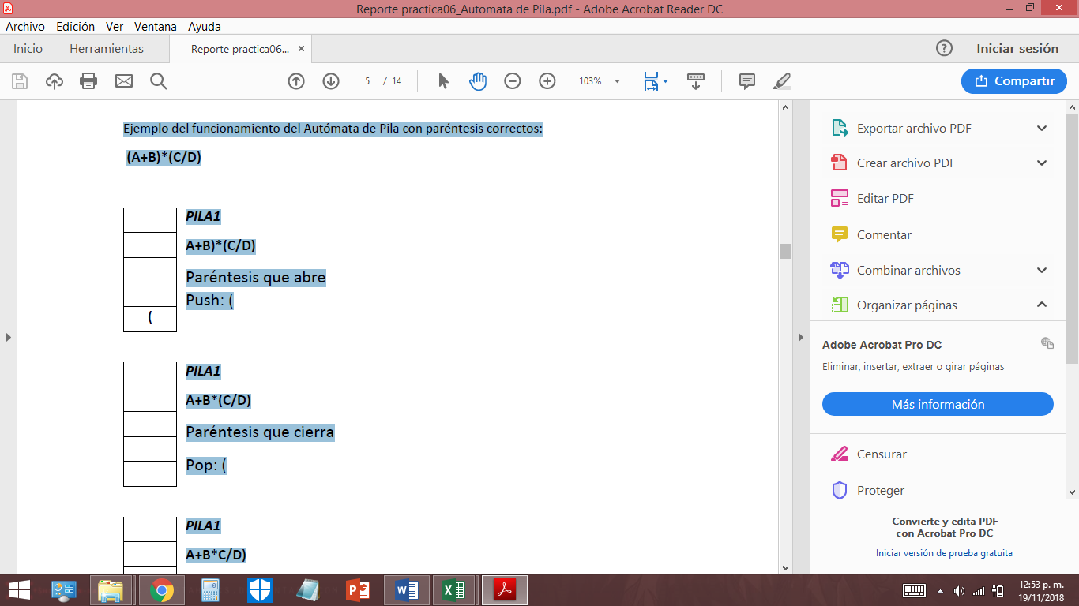***PILA1***

**A+B)*(C/D)**

Paréntesis que abre Push: (

***PILA1***

**A+B*(C/D)**

Paréntesis que cierra

Pop: (

***PILA1***

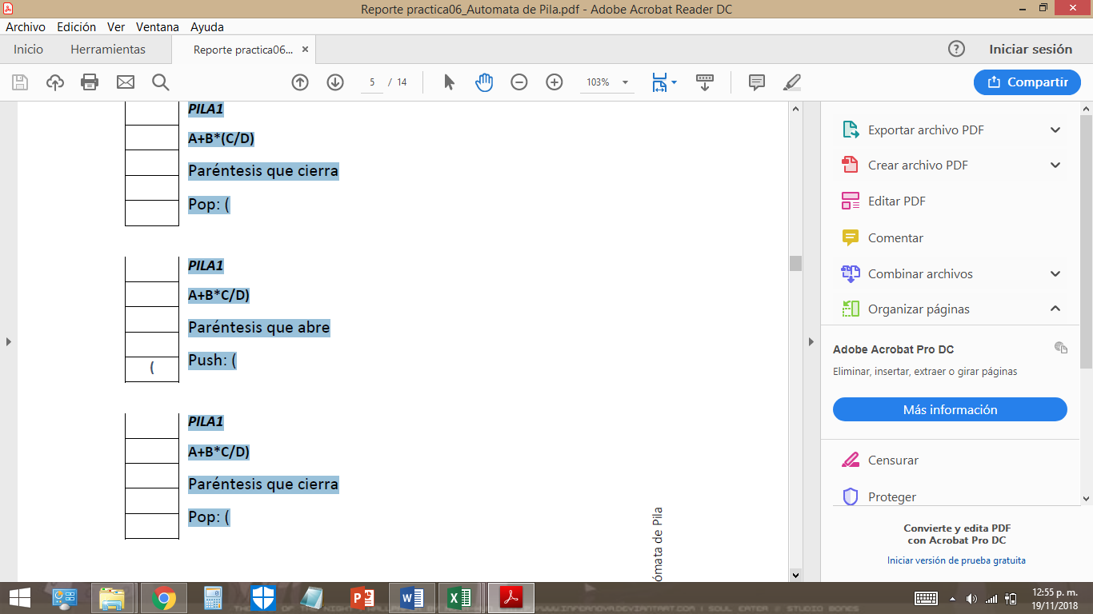**A+B*C/D)**

Paréntesis que abre

Push: (

***PILA1***

**A+B*C/D)**

Paréntesis que cierra

Pop: (

***PILA1***

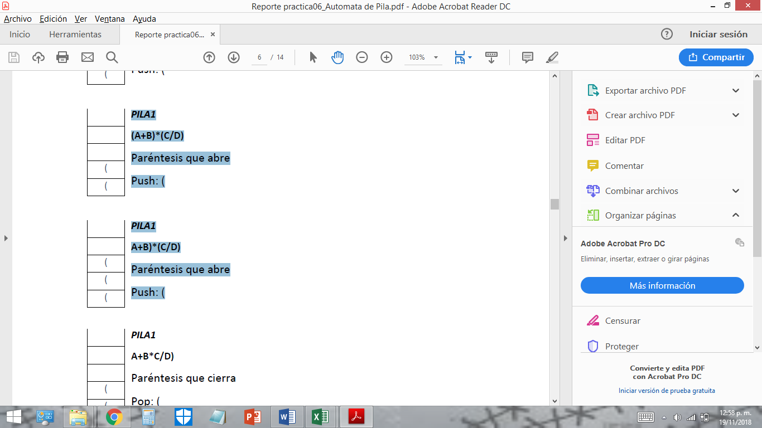 **(A+B)*(C/D)**

Paréntesis que abre

Push: (

***PILA1***

**A+B)*(C/D)**

Paréntesis que abre

Push: (